

ZAPROSZENIE
na szkolenie pn.
"QUESTING W MAŁYM PALUSZKU"
realizowane w ramach projektu współpracy
pt. Qustingowy Projekt Współpracy
poddziałanie 19.3 „Przygotowanie i realizacja działań
w zakresie współpracy z lokalną grupą działania”
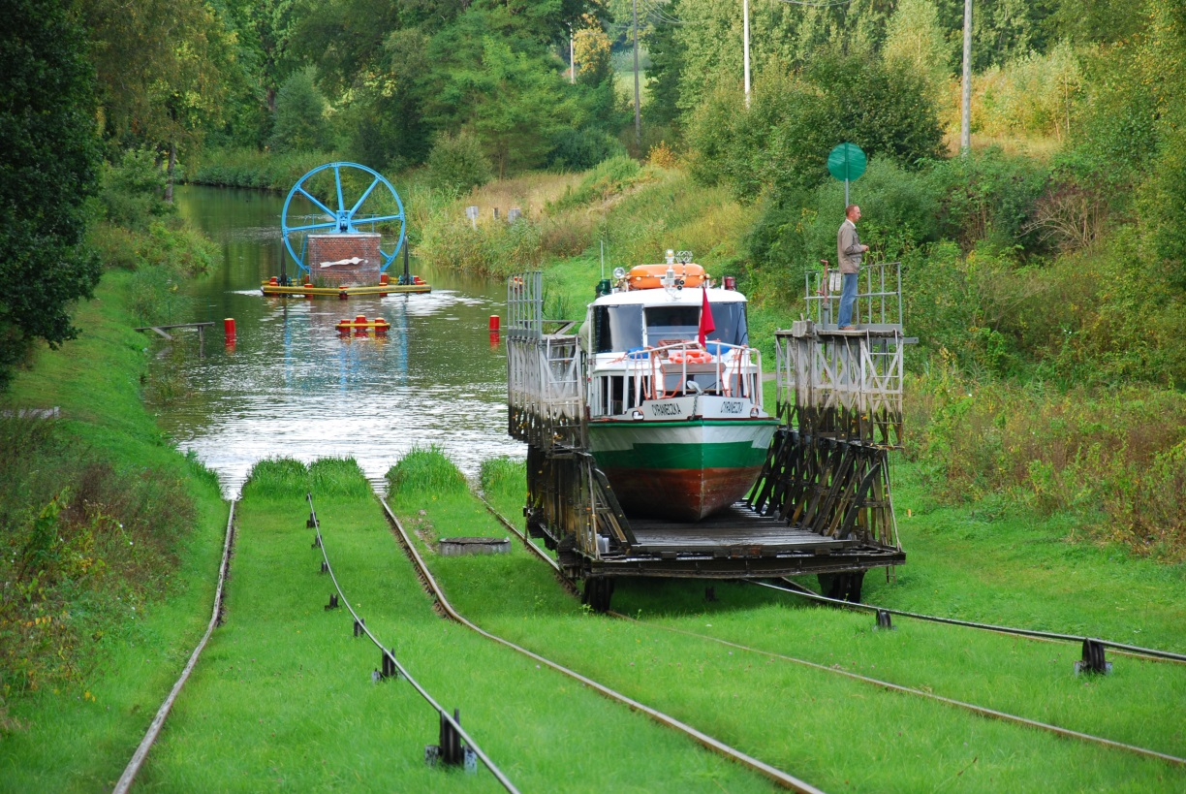
objęte PROW 2014-2020

18 września 2019 roku, godz. 9:00
Urząd Miejski w Pasłęku
Pl. św. Wojciecha 5, 14-400 Pasłęk (sala sesyjna)
PROGRAM SZKOLENIA
18 września 2019 roku, godz. 09.00-17.00

Miejsce: Urząd Miejski w Pasłęku
Pl. św. Wojciecha 5, 14-400 Pasłęk (sala sesyjna)
09.00-09.30 przedstawienie metody questingu, prezentacja materiałów merytorycznych
09.30-10.30 wstępna inwentaryzacja zasobów dziedzictwa, ustalenie potencjalnej trasy Questu
10.30-11.00 przerwa kawowa
11.00-12.00 praca w terenie – przejście pomiędzy wytypowanymi miejscami
12.00-12.30 przerwa kawowa
12.30-14.00 opracowanie informacji zebranych w terenie – ustalenie trasy Questu, motywu przewodniego
14.00-15.00 obiad
15.00-16.30 opracowanie mapki Questu i praca nad wskazówkami dotyczącymi sposobu poruszania się i przekazania wiedzy
16.30-17.00 podsumowanie szkolenia – o czym trzeba pamiętać przy tworzeniu dobrego questu, refleksje uczestników

Ze względu na ograniczoną liczbę miejsc, bardzo proszę o potwierdzenie udziału
w szkoleniu do 16 września 2019 roku telefonicznie, faxem lub mailem na adres: biuro@kanal-elblaski-lgd.pl.
Więcej informacji na stronie Kanał Elbląski LGD www.kanal-elblaski-lgd.pl, www.kanalelblaski.eu, www.facebook.com.pl/Kraina Kanału Elbląskiego lub pod
nr tel. 55 643 58 45
Zarząd

Stowarzyszenia Łączy Nas Kanał Elbląski
Lokalna Grupa Działania

ZAPRASZA
na szkolenie pn.
"QUESTING W MAŁYM PALUSZKU"
18 września 2019 r., godz. 09.00

Urząd Miejski w Pasłęku
Pl. św. Wojciecha 5, 14-400 Pasłęk (sala sesyjna)

Prezes Zarządu
Stowarzyszenia Łączy Nas Kanał Elbląski Lokalna Grupa Działania
Stanisława Pańczuk

